Тема 4. Создание программных фрагментов в MathCad
Краткие теоретические сведения
Система MathCad позволяет создавать программные фрагменты для вычисления алгоритмов, которые нельзя реализовать базовым набором средств и методов Mathcad.
Программный фрагмент можно использовать в операторе «=» или в правой части оператора «:=». Слева в операторе «:=» может находиться либо переменная, либо пользовательская функция.
Программный фрагмент состоит из строк программы, каждая из которых может содержать операторы программы.
Для создания программного фрагмента используется панель программирования, кнопки которой имеют следующее назначение:

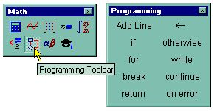 | Add Line - создание и расширение программного фрагмента;  ← - оператор внутреннего локального присваивания.  if - оператор условия.  for - оператор цикла с заданным числом повторений.  while – оператор цикла с предусловием.  оtherwise - оператор "иначе", обычно используется совместно с if для выполнения действий в случаи невыполнения условия.  break - оператор прерывания работы программного фрагмента.  сontinue - оператор продолжения работы цикла после прерывания.
Ниже приведен общий вид операторов программного фрагмента, рассмотрены правила их выполнения.
Общий вид оператора if:
выражение if условие
Порядок выполнения: если логическое выражение, стоящее в условии, истинно, то вычисляется выражение, стоящее слева от оператора if.
Общий вид for :
for Var ∈ Nmin .. Nmax.
Nmin .. Nmax – диапазон изменения переменной цикла, организуется по правилам формирования дискретных переменных.
Порядок выполнения: переменную цикла Var изменяет свое значение в пределах от Nmin до Nmax с шагом 1 или -1, при каждом новом значении переменной цикла выполняется рабочая часть цикла.
Общий вид while:
while условие
Рабочая часть цикла записывается на месте шаблона
Порядок выполнения: рабочая часть цикла выполняется до тех пор, пока логическое выражение, стоящее в условии, истинно.
Результаты работы программного фрагмента передаются следующим образом: во внешнюю вычислительную область из программного фрагмента передается значение последнего выражения, вычисленного в программном фрагменте или значение переменной, имя которой записано в последней строке программы.
На рисунке 2.4.1 приведены примеры программных фрагментов. Из примера 1 видно, что программный фрагмент, реализующий линейный алгоритм, может заканчиваться оператором «=», а может быть присвоен переменной, например, k. Программный фрагмент может участвовать при создании пользовательской функции, например, y(x), которая затем вычисляется при конкретном значении ее аргумента, например, 3. Внутренние переменные программного фрагмента являются неопределенными вне его, например, переменная z, которая использовалась в программном фрагменте, не имеет конкретного числового значения вне его.

Пример1 | Пример2
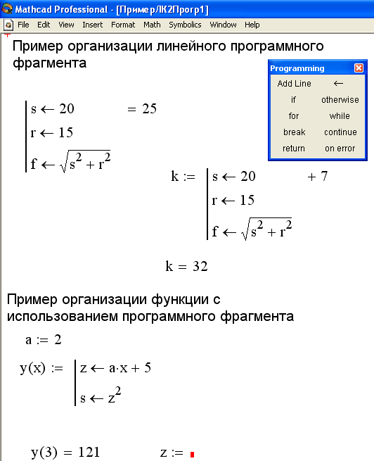 | 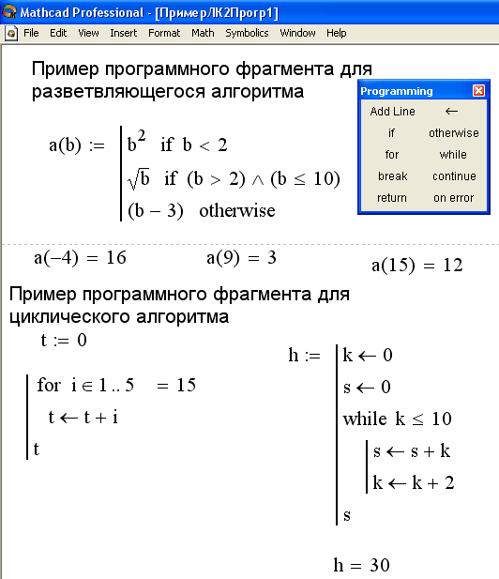
Рисунок 2.4.1 – Примеры программных фрагментов
Пример 2 демонстрирует программирование разветвляющихся и циклических алгоритмов. Для реализации разветвляющихся алгоритмов формируется пользовательская функция a(b), которая вычисляется по разным аналитическим зависимостям при различных значениях аргумента. Показана возможность вычисления этой функции в разных точках: при b равном -4, 9 и 15. Программирование циклических алгоритмов продемонстрировано на двух задачах. При решении задачи поиска суммы целых чисел от 1 до 5 применяется программный фрагмент с циклом for , результат получается с помощью оператора «=». Во второй части примера решается задача поиска суммы целых четных чисел от 0 до 10 с помощью оператора цикла while. Результат вычисления присваивается переменной h, хотя внутри цикла для накопления суммы используется переменная s.

Практическая часть темы 4
4.1 Программирование разветвляющихся алгоритмов
Последовательность действий для создания программного фрагмента вычисления значения кусочно-непрерывной функции такова:
- открыть палитру программирования и палитру логических операторов;
- набрать имя пользовательской функции, например, Y(x);
- с помощью оператора «:=» и кнопки «Add line» палитры программирования сформировать шаблон для записи операторов вычисления значения функции для различных диапазонов значения аргумента, например:
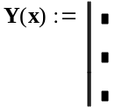;
- в каждую строку программного фрагмента, кроме последней, вывести шаблон оператора условия, используя кнопку «if» палитры программирования, например:
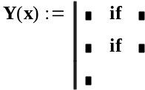;
- в каждом операторе условия слева от if набрать выражение для вычисления значения функции, а справа, используя кнопки палитры логических операторов, набрать условие, определяющее диапазон значения аргумента, например:
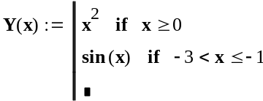;
- в последнюю строку программного фрагмента вывести шаблон оператора «иначе», используя кнопку «оtherwise» палитры программирования;
- заполнить шаблон оператора «иначе» выражением для вычисления значения функции, например:
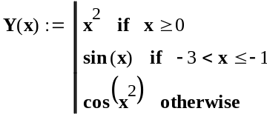;
- получить значение функции Y(x) для различных значений аргумента x, (см. тему 1).
Пример 4.1. Вычислить значение кусочно-непрерывной функции
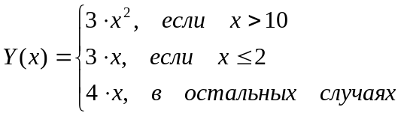
для значений аргумента x = 15, x = 5 и x = -1 с использованием программного фрагмента.
Реализация в MathCad:
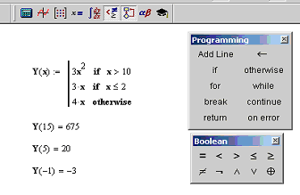
4.2 Программирование циклических алгоритмов
Последовательность действий для создания программного фрагмента, реализующего вычисление суммы (произведения) однотипных слагаемых (множителей), такова:

в любой форме (например, в виде графической схемы) составить алгоритм решения задачи, например, как показано на рисунке 2.4.2;
- открыть палитру программирования;
- набрать имя переменной, в которую будет помещен результат вычислений, и знак «:=»;
- с помощью кнопки «Add line» палитры программирования создать программный фрагмент с необходимым количеством строк;
- в каждую строку программного фрагмента с помощью кнопок палитры программирования ввести шаблон оператора, реализующий ту или иную часть разработанного алгоритма, затем заполнить этот шаблон (например, для блока нужно использовать оператор локального присваивания 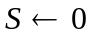, а для реализации цикла по переменной i - оператор цикла с заданным числом повторений
S:=0

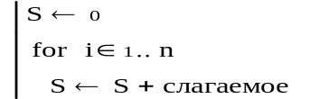,
где значение n и вид слагаемого зависят от условия задачи);
- в последней строке программного фрагмента набрать имя локальной переменной, используемой для накопления суммы (произведения);
- вывести значение переменной, которой присваивается результат выполнения программного фрагмента, с помощью оператора «=».
i ≤ n
i:=
1

i:=i+
1

нет

да

S:=0
S:=S+<слагаемое>
i ≤ n
i:=
1

i:=i+
1

нет

да

P:=1
P:=P·<множитель>
S – сумма
P – произведение
n - количество слагаемых или множителей
а)
б)
Рисунок 2.4.2 – Схемы алгоритмов вычисления
а) суммы вида
;
б) произведения вида
.
Пример 4.2. С использованием программного фрагмента вычислить сумму
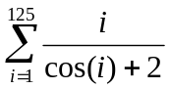.

Схема алгоритма решения:

i ≤ 125
i:=
1

i:=i+
1

нет

да

S:=0
S:=S+i/(cos(i)+2)

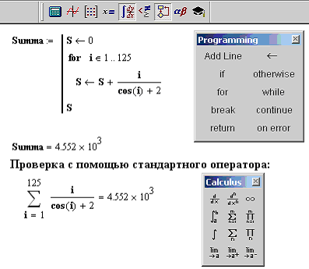
Реализация в MathCad:

4.3 Программирование алгоритмов работы с массивами
Последовательность действий для создания программного фрагмента, предназначенного для обработки массива, такова:

в любой форме (например, в виде графической схемы) составить алгоритм решения задачи;
- открыть все необходимые палитры;
- задать исходный вектор чисел;
- определить функцию для решения поставленной задачи в виде программного фрагмента следующим образом:
- набрать имя функции с двумя формальными параметрами: первый - размерность массива, второй – имя массива, а затем оператор «:=»;
- с помощью кнопки «Add line» палитры программирования создать программный фрагмент с необходимым количеством строк;
- в каждую строку программного фрагмента с помощью кнопок палитры
программирования ввести шаблон оператора, реализующий ту или иную часть разработанного алгоритма, затем заполнить этот шаблон (для реализации цикла по номеру элемента массива i нужно использовать оператор цикла с предусловием while, если шаг изменения номера i не равен 1);
- в последней строке программного фрагмента набрать имя локальной переменной, содержащей результат вычисления;
- вывести значение функции для заданных исходных данных, подставив в качестве фактических параметров количество элементов массива и имя определенного выше массива, с помощью оператора «=».

Пример 4.3. Дан вектор чисел произвольной длины. Используя программный фрагмент, вычислить произведение отрицательных элементов с четными номерами.
Схема алгоритма имеет вид:
Здесь x – исходный вектор, n – количество элементов этого вектора, i – номер текущего элемента вектора, P - произведение отрицательных элементов с четными номерами.
i ≤ n
i:=2
i:=i+2
P:=P* x_{i}
да
нет
да
нет
P:=1
x_{i} < 0
x[i] >B

Реализация в MathCad:
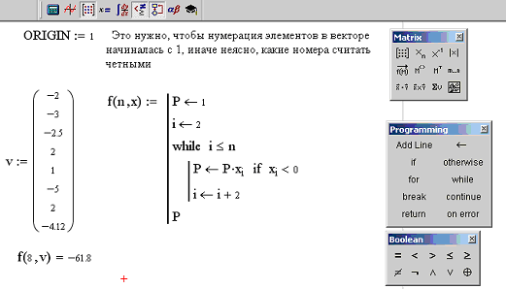
Тема 5. Построение графиков
Краткие теоретические сведения
MathCAD позволяет обрабатывать различные виды графической информации. Возможности системы по работе с графикой таковы:
- построение двумерных графиков в декартовой и полярной системах координат,
- построение трехмерных поверхностных графиков,
- внесение рисунков, созданных другими компьютерными системами;
- создание анимационных клипов.
Соответственно, графические области делятся на четыре основных типа – область двумерных графиков, трехмерных графиков, область внешних графических объектов и область анимации.
Для построения графиков используется палитра графиков, вид которой приведен ниже. Перечень возможных типов графиков приведен в основном меню Insert – Graph, например:
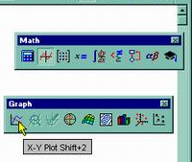 | - X-Y Plot – график в декартовой системе координат;  - Polar Plot– график в полярной системе координат;  - Surface Plot – трехмерный график (график поверхности);

При построении двумерных графиков после нажатия соответствующей кнопки на панели графических инструментов появляется шаблон вида:
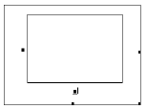Функция
Аргумент
В шаблоне графика по вертикали задаются через запятую функции, а по горизонтали – аргументы. График строится по точкам соединяющихся между собой разнообразными линиями (сплошной, пунктирной и т. д.). Исходные (узловые) точки могут быть показаны в виде маркеров (квадратов, ромбов, окружностей и т. д.). Крайние шаблоны данных служат для указания предельных значений абсцисс и ординат, т. е. они задают масштабы графика. Если оставить эти шаблоны незаполненными, то масштабы по осям графика будут устанавливаться автоматически.
В полярной системе координат каждая точка задается углом а, радиусом и длиной радиус–вектора R(а). График функции обычно строится при изменении угла а в пределах от 0 до 2π.
После построения график может быть отформатирован по следующим направлениям: форматирование осей графика, форматирование линий графика, форматирование надписей на графике.
Для вызова окна форматирования графика нужно либо дважды щелкнуть левой кнопкой мыши на поле графика, либо, выделив график, выбрать из основного меню команду Format – Graph. Вид окна форматирования осей графика приведен ниже.
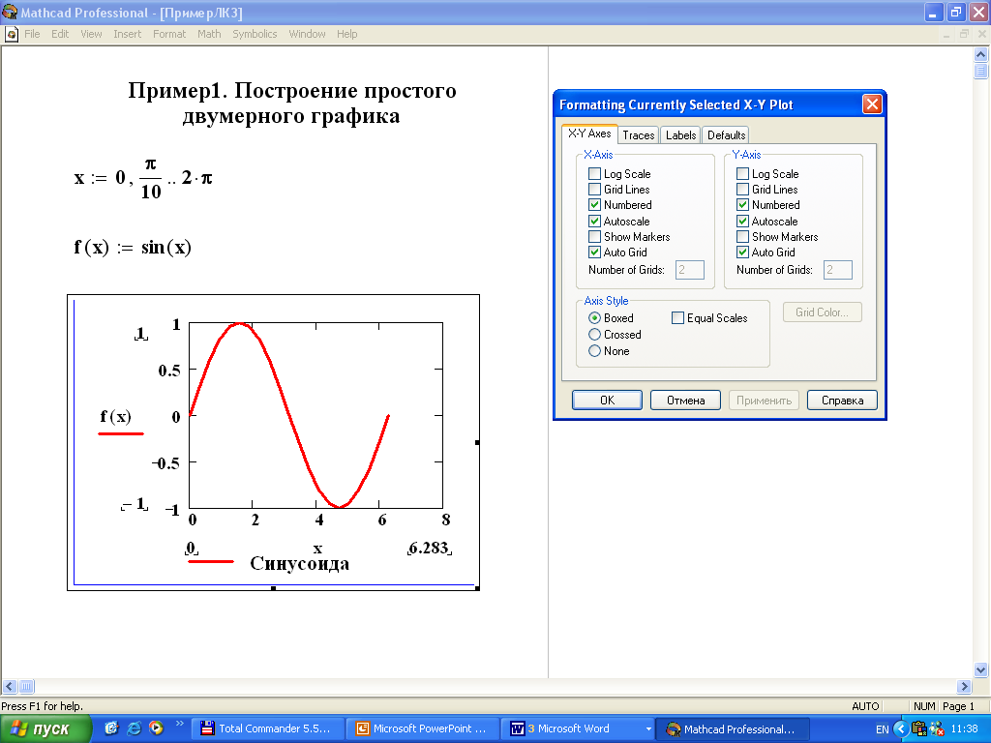 | Log Scale (Лог. масштаб) — установка логарифмического масштаба;  Crid Lines (Линии сетки) — установка линий масштабной сетки;  Numbered (Пронумеровать) — установка цифровых данных по осям;  Autoscale (Автомасштаб) — автоматическое масштабирование графика;  Show Markers (Нанести риски) — установка фоновых линий по осям;  Auto Grid (Автосетка) — автоматическая установка масштабных линий;  Nunber of Grids (Число интервалов) — установка заданного числа масштабных линий.  Boxed (Рамка) — оси в виде прямоугольника;  Crossed (Репер) — оси в виде креста;  None (Ничего) — отсутствие осей;
При форматировании линий графика выбирается закладка Traces в окне форматирования, вид окна форматирования линий приведен ниже.
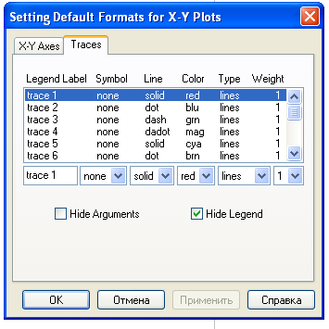 | Legend Label (Имя кривой) — указание названий линий в легенде графика;  Symbol (Маркер) — установка символа отметки базовых точек графика;  Line (Линия) — установка типа линий;  Color (Цвет) — установка цвета линии и базовых точек;  Type (Тип) — тип графиков;  Weight (Толщина) — толщина линий.  Hide Argument — скрываются обозначения математических выражений по осям графика;  Hide Legend — скрываются обозначения имен кривых графика.
Ниже приведено несколько примеров построения двумерных графиков различных типов. В примере 1 аргумент задан в виде дискретной переменной x, сформирована функция дискретной переменной f(x). Построен график, изменен цвет линии графика, нанесена легенда. Во втором примере в окно оси ординат трафарета графика вносится имена первой и второй функций, разделенные запятыми, аргумент функций – одна и та же дискретная переменная x. График форматируется, наносится легенда.
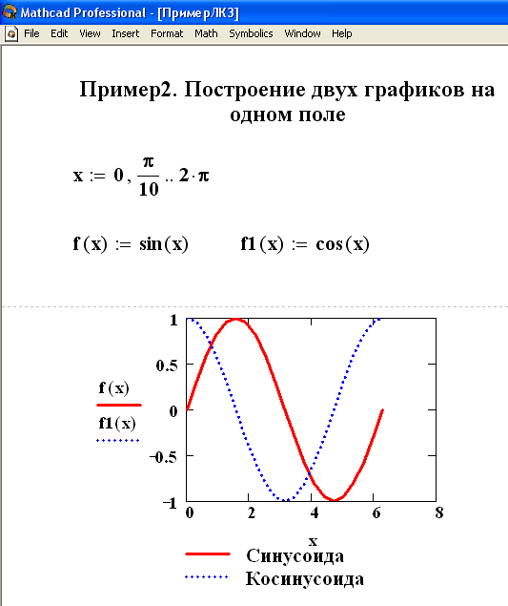

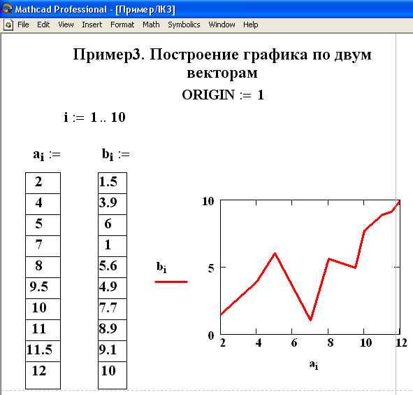 | 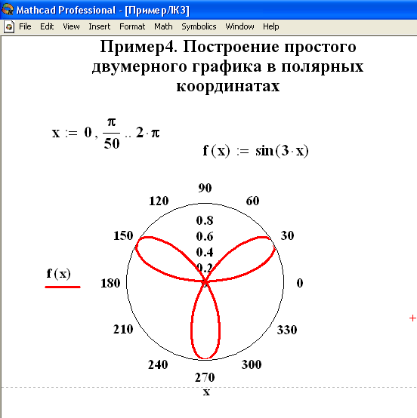
В примере 3 создается график, у которого аргумент и функция являются одномерными массивами, заданными, как переменные с индексами. Элементы этих массивов задаются перечислением, разделяются запятыми. В примере 4 построен двумерный график в полярной системе координат.

Практическая часть темы 5
5.1 Построение двумерных графиков
Последовательность действий для построения графиков функции и ее первой и второй производных, а также графического определения точек экстремума, такова:
- описать исходную функцию (см. теоретические сведения темы 1), например,
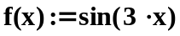 ;
- описать функции первой и второй производных с использованием соответствующих кнопок палитры математического анализа (см. теоретические сведения темы 3), например,
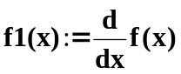 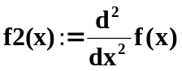;
- определить аргумент в виде дискретной переменной (см. краткие теоретические сведения темы 2), например, 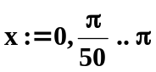 ;
- открыть палитру графиков;
- нажать кнопку X-Y Plot палитры для построения графика в декартовой системе координат, после чего в рабочий документ по местоположению курсора будет вставлен шаблон графика;
- в поле ввода ■ по оси абсцисс поместить имя аргумента, а по оси ординат ввести имена функций через запятую (например, f(x), f1(x), f2(x));
- двойным щелчком мыши по области графика открыть окно форматирования;
- произвести форматирование осей графика (см. краткие теоретические сведения темы 5), рекомендуется установить оси в виде креста;
- для вывода легенды в окне форматирования графика выбрать закладку Traces и задать названия для каждой функции в поле Legend Label:
  - выбрать в списке соответствующую линию, например, trace1;
  - в поле ввода под списком набрать название линии,
например,
для f(x) вместо trace1 набрать функция f(x),
для f1(x) вместо trace2 набрать первая производная функции f(x);
- щелчком мыши убрать флажок переключателя Hide Legend;
- для нанесения фоновых линий выбрать закладку X-Y Axes окна форматирования и щелчком мыши установить флажок переключателя Show Markers для оси абсцисс (X-Axis);
- закрыть окно форматирования графика нажатием кнопки ОК, при этом под осью абсцисс появится легенда и два пустых поля ■ для определения точек нанесения фоновых линий;
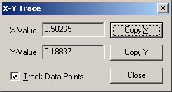
- для определения точек экстремума функции выполнить команду меню Format – Graph – Trace…, после чего будет открыто окно X-Y Trace

( Замечание: в точках экстремума первая производная функции равна нулю);
- щелчком мыши убрать флажок переключателя Track Data Points;
- при нажатой левой кнопке мыши перемещать указатель вдоль линии графика первой производной до точки пересечения ее с осью абсцисс, после чего отпустить кнопку мыши, при этом в поле X-Value окна X-Y Trace появится значение аргумента, при котором первая производная равна нулю;
- заполнить одно из пустых полей ■ под осью абсцисс, набрав значение из поля X-Value;
- для визуализации графика щелкнуть левой кнопкой мыши или нажать клавишу Enter;
- закрыть окно X-Y Trace.
Пример 5.1 Построить график функции 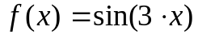 и графики ее первой и второй производной. Нанести фоновые линии в точках экстремума функции 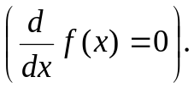Функция должна рассчитываться не менее чем в n=50 точках, при x_{нач} = 0 и x_{кон} = π.

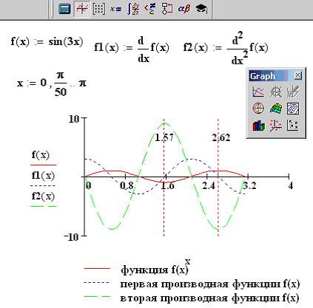
Реализация в MathCad:

5.2 Построение графиков кусочно-непрерывных функций
Последовательность действий для построения графика кусочно-непрерывной функции такова:
- с помощью программного фрагмента задать кусочно-непрерывную функцию (см. тему 4), например,
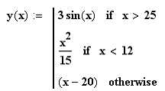;
- определить аргумент в виде дискретной переменной таким образом, чтобы функция вычислялась по каждой из формул (см. краткие теоретические сведения темы 2), например 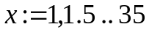;
- построить график заданной функции (см. краткие теоретические сведения темы 5);
- двойным щелчком мыши по области графика открыть окно форматирования;
- для нанесения вспомогательных линий щелчком мыши установить флажок переключателя Crid Lines для каждой оси;
- для ввода названий осей и самого графика в окне форматирования выбрать закладку Labels, ввести заголовок графика в поле Title и установить флажок переключателя Show Title;
- ввести названия осей в полях ввода панели Axis Labels;
- для изменения толщины линии выбрать закладку Traces и задать толщину линии графика, используя список поля Weight :
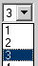 ;
- закрыть окно форматирования графика нажатием кнопки ОК.
Пример 5.2 Построить график кусочно-непрерывной функции 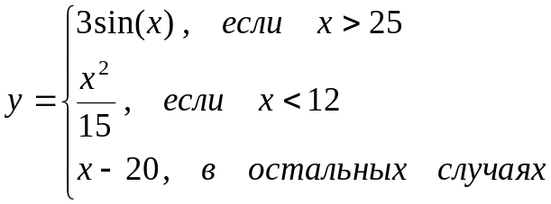.
Пределы изменения аргумента подобрать так, чтобы перекрывались все три диапазона. При задании вида функции использовать программный фрагмент.

Реализация в MathCad:
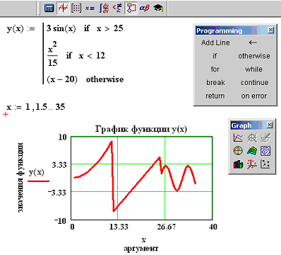

Тема 6. Решение уравнений и систем
Краткие теоретические сведения
Для алгебраических уравнений вида f(x)=0 решение в MathCad находится с помощью функции root.
Общий вид функции следующий:
root( f(х), х), где
f(х) – функция, описывающая левую часть выражения вида f(x)=0,
х – имя переменной, относительно которой решается уравнение.
Функция root реализует алгоритм поиска корня численным методом и требует предварительного задания начального приближения искомой переменной х. Поиск корня будет производиться вблизи этого числа. Таким образом, присвоение начального значения требует предварительной информации о примерной локализации корня.
Функция позволяет найти как вещественные корни, так и комплексные. В случае комплексного корня начальное приближение нужно задать в виде комплексного числа.
Если после многих итераций Mathcad не находит подходящего приближения, то появится сообщение «отсутствует сходимость».
Эта ошибка может быть вызвана следующими причинами:
- уравнение не имеет корней;
- корни уравнения расположены далеко от начального приближения;
- выражение f(x) имеет разрывы между начальным приближением и корнем;
- выражение имеет комплексный корень, но начальное приближение было вещественным и наоборот.
Для изменения точности, с которой функция root ищет корень, нужно изменить значение системной переменной TOL. Например, просле задания в документе оператора TOL:=0.00001 точность вычисления корня станет равной 0.00001.
Для нахождения корней полиномиального уравнения вида
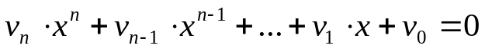
используется функция polyroots.
В отличие от функции root, polyroots не требует начального приближения и вычисляет сразу все корни, как вещественные, так и комплексные.
Общий вид:
polyroots(v),
где v – вектор коэффициентов полинома длины n+1, n – степень полинома. Вектор v формируется следующим образом: в первый его элемент заносится значение коэффициента полинома при х⁰, т.е. v₀, во второй элемент - значение коэффициента полинома при х¹, т.е. v₁ и т.д. Таким образом, вектор заполняется коэффициентами перед степенями полинома справа налево.
Функция вычисляет вектор длины n, состоящий из корней полинома.
На рисунке 2.6.1 приведены примеры вычисления корней уравнений с помощью функций root и polyroots.
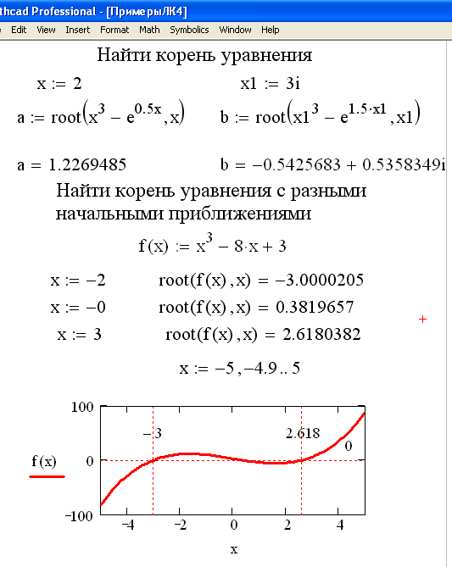 | 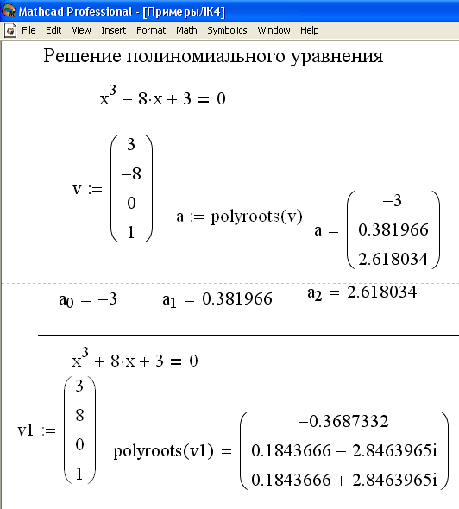
Рисунок 2.6.1 – Примеры решения уравнений

MathCAD дает возможность решать системы уравнений и неравенств.
Наиболее распространенным методом решения уравнений в Mathcad является блочный метод. Для решения системы этим методом необходимо выполнить следующее:
a) задать начальное приближение для всех неизвестных, входящих в систему уравнений;
б) задать ключевое слово Given, которое указывает, что далее следует система уравнений;
в) ввести уравнения и неравенства в любом порядке (использовать кнопку логического равенства на панели знаков логических операций для набора знака «=» в уравнении);
г) ввести любое выражение, которое включает функцию Find.
Решающим блоком называется часть документа, расположенная между ключевыми словами Given и Find.
После набора решающего блока Mathcad возвращает точное решение уравнения или системы уравнений.
Обратиться к функции Find можно несколькими способами:
Find(x1, x2,…) = - корень или корни уравнения вычисляются и выводятся в окно документа.
x := Find(x1, x2,…) – формируется переменная или вектор, содержащий вычисленные значения корней.
Сообщение об ошибке «Решение не найдено» появляется тогда, когда система не имеет решения или для уравнения, которое не имеет вещественных корней, в качестве начального приближения взято вещественное число и наоборот.
Приближенное решение уравнения или системы можно получить с помощью функции Minerr.
Если в результате поиска не может быть получено дальнейшее уточнение текущего приближения к решению, Minerr возвращает это приближение. Функция Find в этом случае возвращает сообщение об ошибке. Правила использования функции Minerr такие же, как и для функции Find. Часть документа, расположенная между ключевыми словами Given и Minerr так же носит название решающего блока.
Примеры решения систем уравнений с помощью решающего блока приведены на рисунке 2.6.2.
Для решения систем линейных уравнений можно использовать общепринятые математические методы: метод Крамера, матричный метод и т.д.
Матричный метод решения системы линейных уравнений реализован в функции lsolve. Общий вид функции:
lsolve(а, b)
где а – матрица коэффициентов перед неизвестными, b – вектор свободных членов.
Матричный метод можно реализовать и с помощью обратной матрицы. Примеры решения систем линейных уравнений с помощью матричного метода приведены на рисунке 2.6.2.
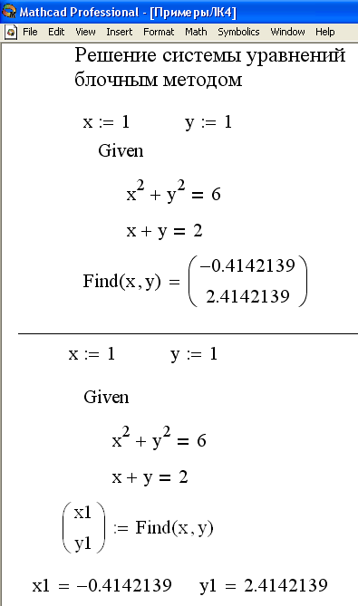 | 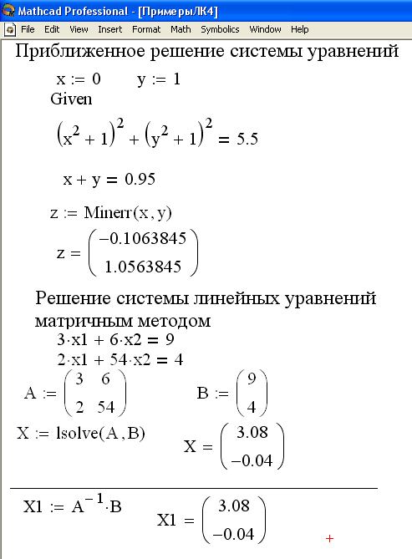
Рисунок 2.6.2 – Примеры решения систем уравнений
Из рисунка 6.2 видно, что при решении системы уравнений блочным методом можно получить численные значения корней системы уравнений, без присваивания и с присваиванием их в переменные x1 и x2. При решении системы уравнений матричным методом продемонстрированы два варианта: с использованием стандартной функции lsolve и обратной матрицы.

Практическая часть темы 6
  - Поиск корней уравнения, графическая интерпретация
Последовательность действий для нахождения корня уравнения с применением функции root такова:

привести уравнение к виду f(x)=0, если это необходимо,

например, уравнение 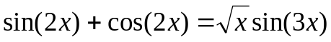 преобразуется в 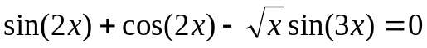;

установить курсор в свободное место рабочего окна документа MathCad;
- определить функцию, содержащуюся в левой части уравнения вида f(x)=0, например, 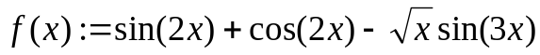;
- задать начальное приближение искомой переменной х;
- подставляя в качестве параметров функции root имя функции левой части уравнения и переменную, содержащую начальное приближение, вывести значение корня уравнения при заданном начальном приближении с помощью оператора «=»(см. краткие теоретические сведения темы 6);
- задать аргумент функции f(x) в виде дискретной переменной, при этом диапазон изменения аргумента должен включать найденный корень уравнения (см. тему 2);
- построить график функции f(x) (см. тему 5);
- установить оси графика в виде креста (см. тему 5);
- нанести фоновую линию в точке, совпадающей с найденным корнем уравнения (см. тему 5).
Пример 6.1. Найти корень уравнения 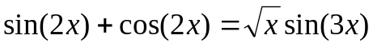 при заданном начальном значении 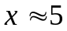. Выполнить графическую интерпретацию результата.

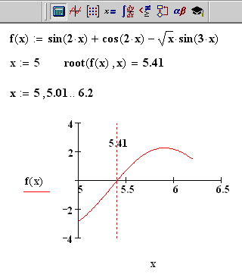
Реализация в MathCad:

  - Поиск корней полиномиального уравнения, графическая интерпретация
Последовательность действий для нахождения корней полиномиального уравнения вида 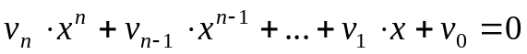 с использованием функции polyroots такова:
- создать вектор длиной (n+1), состоящий из коэффициентов полинома, расположенного в левой части уравнения (первый элемент - значение коэффициента полинома при х⁰, второй элемент - значение коэффициента полинома при х¹ и т.д. и присвоить его какой-либо переменной (см. тему 2 и краткие теоретические сведения темы 6);
- используя имя вектора в качестве аргумента функции polyroots, получить числовые значения корней полиномиального уравнения с помощью оператора «=».
Пример 6.2. Вычислить множество корней полиномиального уравнения с использованием функции polyroots.

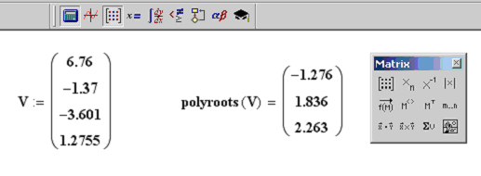
Реализация в MathCad:

  - Решение системы линейных уравнений
А) Последовательность действий для решения системы линейных уравнений методом Крамера такова:
- создать матрицу коэффициентов системы линейных уравнений, например, 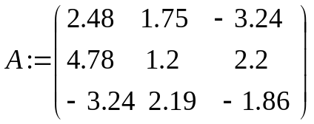(см. краткие теоретические сведения темы 2);
- создать вектор свободных членов, например 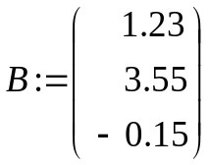;
- с помощью оператора «:=» создать матрицу, равную матрице коэффициентов, например, 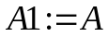;
- заменить в созданной матрице первый столбец вектором свободных членов, используя операцию выделения столбца матрицы, например, 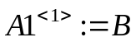 или 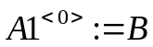 (в зависимости от значения переменной ORIGIN);
- аналогично из матрицы коэффициентов создать матрицу, в которой второй столбец заменен вектором свободных членов, затем матрицу, в которой третий столбец заменен вектором свободных членов, и т.д. (количество таких матриц определяется количеством неизвестных в системе уравнений);
- найти первый корень, разделив определитель матрицы с замененным первым столбцом на определитель матрицы коэффициентов, например: 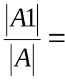;
- найти остальные корни системы уравнений аналогично.
Б) Последовательность действий для решения системы линейных уравнений матричным методом такова:
- создать матрицу коэффициентов системы линейных уравнений, например, А (см. краткие теоретические сведения темы 2);
- создать вектор свободных членов системы линейных уравнений, например, B;
- получить решение системы с помощью функции lsolve, параметрами которой являются матрица коэффициентов и вектор свободных членов, например: 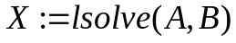
(решение также можно получить, умножив матрицу, обратную к матрице коэффициентов, на вектор свободных членов: 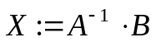);
- вывести полученный вектор, содержащий корни системы, с помощью оператора «=».
В) Последовательность действий для решения системы линейных уравнений блочным методом такова:
- задать начальные приближения для всех неизвестных, входящих в систему уравнений;
- набрать ключевое слово Given;
- ниже слова Given набрать уравнения, отделяя правую и левую части символом логического равенства «=» (см. краткие теоретические сведения темы 6);
- набрать функцию Find, подставляя в качестве аргументов имена неизвестных системы;
- вывести вектор, содержащий вычисленные значения корней, с помощью оператора «=», например Find(x1,x2,x3)=.
Замечание. Корни системы уравнений, полученные разными способами, должны совпасть.
Пример 6.3. Решить систему линейных уравнений 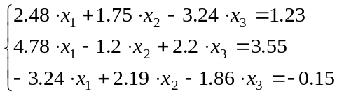
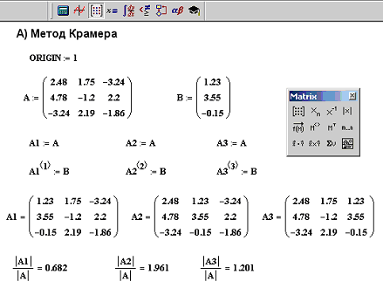
методом Крамера, матричным и блочным методами. Сравнить полученные результаты. Начальные значения корней при использовании блочного метода принять равными 1.
Реализация в MathCad:

